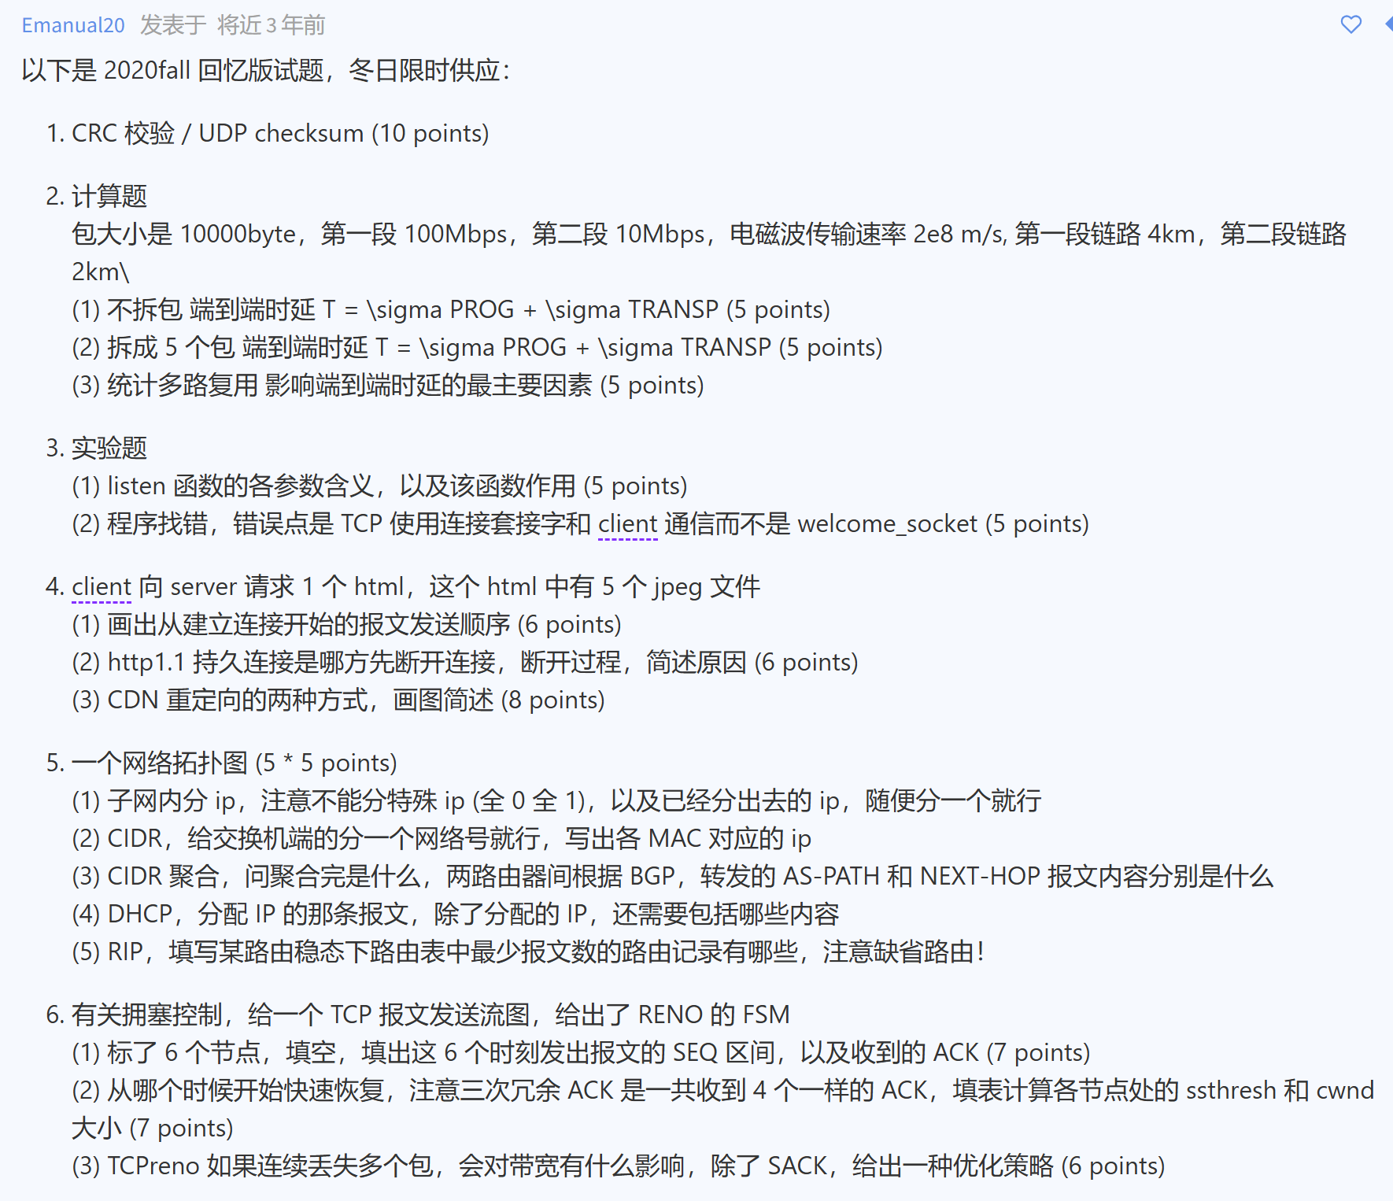

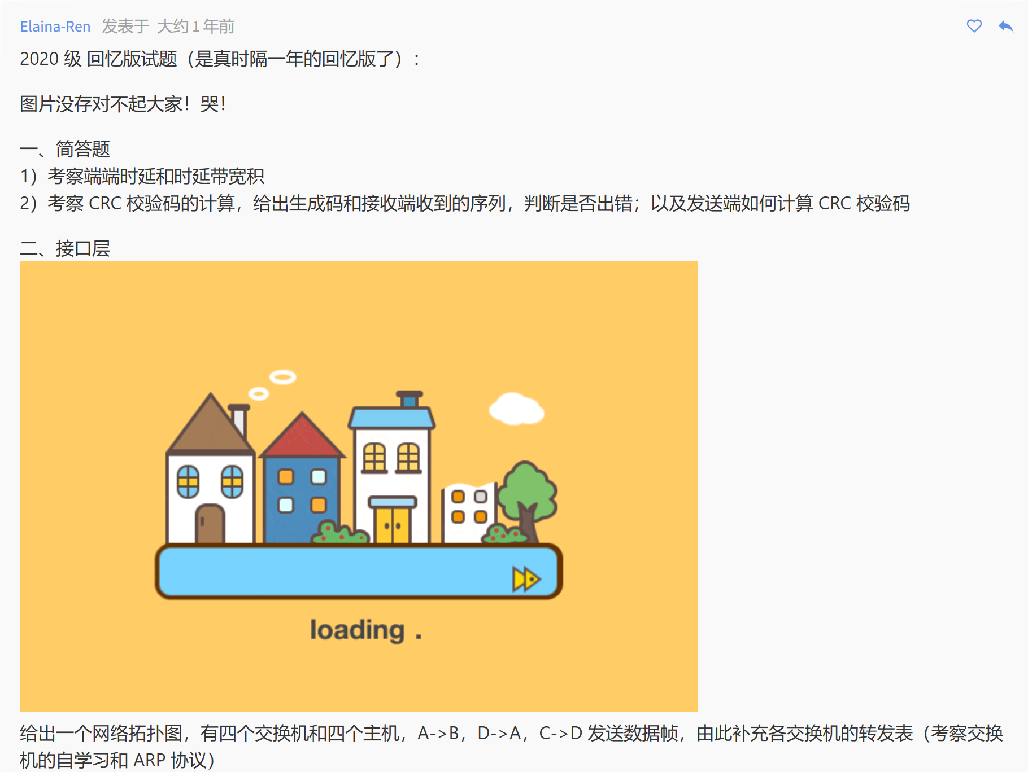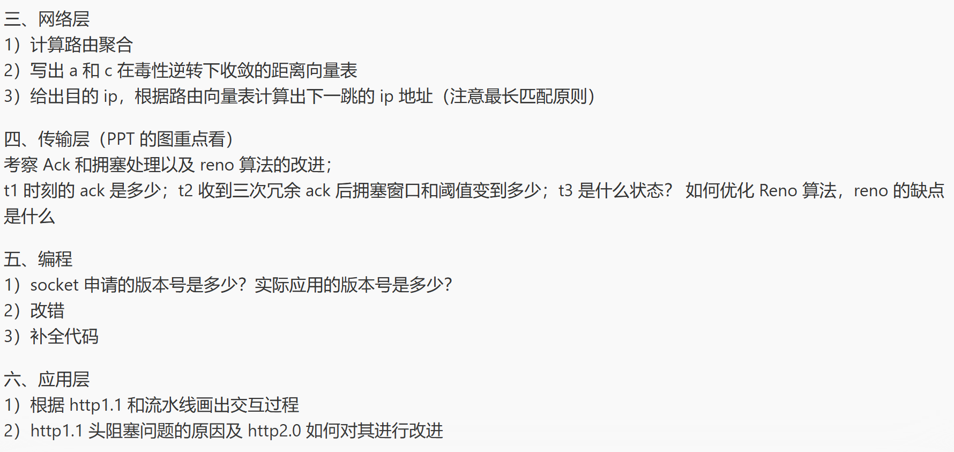

1.CRC 校验 / UDP checksum (10 points)

2.计算题

包大小是 10000byte，第一段 100Mbps，第二段 10Mbps，电磁波传输速率 2e8 m/s, 第一段链路 4km，第二段链路 2km\

(1) 不拆包 端到端时延 T = \sigma PROG + \sigma TRANSP (5 points)

(2) 拆成 5 个包 端到端时延 T = \sigma PROG + \sigma TRANSP (5 points)

(3) 统计多路复用 影响端到端时延的最主要因素 (5 points)

3.实验题

(1) listen 函数的各参数含义，以及该函数作用 (5 points)

(2) 程序找错，错误点是 TCP 使用连接套接字和 client 通信而不是 welcome_socket (5 points)

4.client 向 server 请求 1 个 html，这个 html 中有 5 个 jpeg 文件

(1) 画出从建立连接开始的报文发送顺序 (6 points)

(2) http1.1 持久连接是哪方先断开连接，断开过程，简述原因 (6 points)

(3) CDN 重定向的两种方式，画图简述 (8 points)

5.一个网络拓扑图 (5 * 5 points)

(1) 子网内分 ip，注意不能分特殊 ip (全 0 全 1)，以及已经分出去的 ip，随便分一个就行

(2) CIDR，给交换机端的分一个网络号就行，写出各 MAC 对应的 ip

(3) CIDR 聚合，问聚合完是什么，两路由器间根据 BGP，转发的 AS-PATH 和 NEXT-HOP 报文内容分别是什么

(4) DHCP，分配 IP 的那条报文，除了分配的 IP，还需要包括哪些内容

(5) RIP，填写某路由稳态下路由表中最少报文数的路由记录有哪些，注意缺省路由！

6.有关拥塞控制，给一个 TCP 报文发送流图，给出了 RENO 的 FSM

(1) 标了 6 个节点，填空，填出这 6 个时刻发出报文的 SEQ 区间，以及收到的 ACK (7 points)

(2) 从哪个时候开始快速恢复，注意三次冗余 ACK 是一共收到 4 个一样的 ACK，填表计算各节点处的 ssthresh 和 cwnd 大小 (7 points)

(3) TCPreno 如果连续丢失多个包，会对带宽有什么影响，除了 SACK，给出一种优化策略 (6 points)

2023

